Sołtys, Rada Sołecka, DFK, KS
w Krasiejowie

zapraszają w dniu 08.12.2019r. (niedziela)
o godz. 16.00 na Jarmark świąteczny
na placu przed "Starą Szkołą"/
laden am 08.12.2019 um 16.00 Uhr
zum Weihnachtsmarkt in der Alten Schule ein.

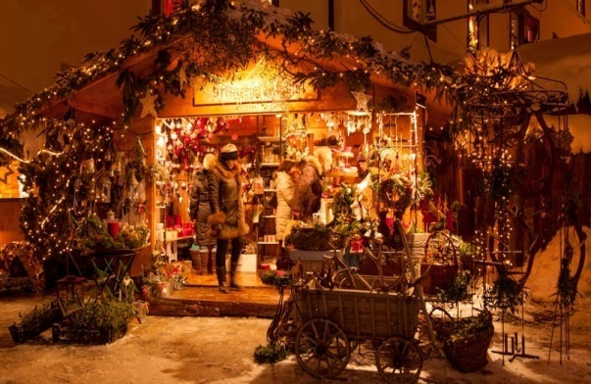

W programie/ Im Programm:

* Występy dzieci z Publicznego Przedszkola i Szkoły Podstawowej w
Krasiejowie.
* Spotkanie ze św.Mikołajem.
* Kiermasz świąteczny, ozdoby, ciasto, kawa, kakao, grzane wino,
kiełbaski z grilla, bigos, pierogi i wiele innych atrakcji!
* Stoiska świąteczne.
* Wspólne śpiewanie kolęd. Biesiada w namiocie.

Zapraszamy! Wir laden Sie herzlich ein!

